
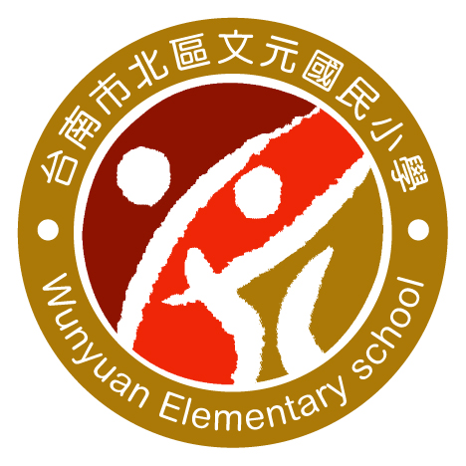
台南市文元國小上下學汽機車接送路線說明
（請參照上下學汽機車路線配置圖）

依據市府規定，各級學校必須依據校園環境規劃學生上下學行進路線圖，以利學生及家長交通安全。其基本精神需規劃出人車分道；汽機車分區，以達交通順暢、人車安全為原則。

一、上學時段家長送學生到校路線規劃說明：
1、學生自行步行到校上學。教育部及市府已積極規劃推動學生步行上學(每位學生早晨至少步行200公尺以上到校)
2、家長採用『機車』工具載學生到校：
A、海安路段學校大門口為機車接送區域：
請依照背面配置圖路徑方向行駛。請停靠大門口兩側，勿將機車停放在大門口前阻礙學生入校園。保持大門口淨空是我們應該做的，尊重我們的孩子大大方方進入校園就學，必能有美好的一天開始。
B、文賢三街，學校後門（西側門）為機車接送區：
請依照背面配置圖路徑方向行駛。雙向皆可行駛，由左至右方向行駛的機車，請勿橫切入門口，請靠邊停放在對面，讓學生聽從導護老師行走斑馬線入校園。建議家長可讓學生在前下車，讓孩子自行步行到校上課，必能提高體能及獨立自主與自信心。
3、家長採用『汽車』工具載學生到校：
A、文成三路學校北側門為汽車接送區：
請依照背面配置圖路徑方向行駛。本路段學校家長汽車請自我要求，禁止從海安路方向駛入，以利學生上學順暢。請靠邊暫停，並請督促學生提早準備儘速下車，勿阻礙交通。
B、學校南側門（棒球場）為汽車接送區：
請依照背面配置圖路徑方向行駛。本區域為學校管轄空地，由海安路段進入本區域，請注意遵從燈號及導護人員指揮。
二、放學時段家長接學生回家路線規劃說明：
1、建議學生可自行步行回家。
2、低、中年級以海安路段學校大門口為主要放學區，家長機車可停靠區域；家長汽車可停放棒球場停車場，步行到大門口接小孩，亦與導師及學生約定好接送的地點
3、高年級以文賢三街學校後門（西側門）及北側門為主要放學區，家長機車可停靠後門兩側，汽車請依序停靠路旁，亦與導師及學生約定好接送的地點。
4、安親班放學區域，由各安親班與學生約好集合地點接送。

